

**WYDZIAŁ INFORMATYKI, ELEKTRONIKI I TELEKOMUNIKACJI**

KATEDRA ELEKTRONIKI

**PROJEKT TECHNIKA MIKROPROCESOROWA 2**

*Czujnik gazów niebezpiecznych (palnych)*

*Hazardous (flammable) gas sensor*

Autorzy: *Dariusz Staniszewski*

Kierunek studiów: *Elektronika i Telekomunikacja*

Typ studiów: *Stacjonarne*

Opiekun pracy: *dr hab. inż. Mariusz Sokołowski*

**Program powstania i rozwoju projektu:**

1. Sformułowanie założeń, które ma realizować projekt
2. Pogłębienie wiedzy z zakresu zjawisk i elementów wykorzystywanych przy

realizacji projektu

1. Dobór parametrów optymalnych do realizacji projektu
2. Wykonanie schematu wstępnego układu
3. Konstrukcja kodu
4. Testy działania układu
5. Wprowadzenie poprawek w kodzie
6. Stworzenie prototypu układu
7. Dokonanie pomiarów
8. Sformułowanie wyników oraz prezentacja układu

**Spis treści:**

1. Wstęp …………………………………………………… str.4
2. Założenia projektowe………………………………….. str.4
3. Wstęp teoretyczny…………………………………….. str.5
   1. Zasada działania czujnika……………………. str.5
   2. Zastosowanie czujnika w praktyce………….. str.7
4. Dobór elementów………………………………………. str.8
   1. Płytka programowalna FRDM-KL05Z……….. str.8
   2. Moduł modMQ-2 z czujnikiem stężenia  
       gazów palnych i dymu………………………… str.8
   3. Wyświetlacz LCD 2x16 znaków……………… str.9
   4. Moduł I2C wyświetlacza LCD 1602…………. str.9
   5. Pozostałe………………………………………. str.9
5. Informacje o działaniu elementów oraz zasady  
   połączeniowe…………………………………………… str.10
   1. Diody LED działanie, łączenie i budowa……. str.10
   2. Czujnik pomiarowy……………………………. str.10
6. Schemat układu………………………………………... str.11
   1. Schemat………………………………………... str.11
   2. Opis połączeń………………………………….. str.11
7. Źródła……………………………………………………. str.12
8. **Wstęp**

Praca projektowa na przedmiot Technika Mikroprocesorowaw ramach laboratorium. Projekt zakłada stworzenie stacji do pomiaru stężenia gazów niebezpiecznych (palnych) przy wykorzystaniu płytki programowalnej w języku C. Temat realizowanego projektu został wybrany ze względu na zainteresowanie tematami bezpieczeństwa w codziennym życiu. Projekt ma być podstawową ale w pełni funkcjonalnym urządzeniem do wykrywania i komunikowania takich zajść. Aby zminimalizować wymiary całego urządzenia można użyć płytki Arduino Nano jednak nasz układ ma sprawdzić poprawność działania oprogramowania i czujników. Optymalizacja wymiarów wiązałaby się ze zmianą ustawień pinów na nowej płytce.

Realizacja całego projektu jest znacznie utrudniona ze względu na czas kwarantanny dlatego źródłami bazowymi do przygotowania merytorycznego są portale branżowe, strony producentów, a także specjalistyczne fora internetowe.

1. **Założenia projektowe:**

Projekt dzięki użyciu modułu z czujnikiem gazów palnych oraz dymu umożliwi pomiar stężenia gazów takich jak:

* LPG,
* butan,
* propan,
* metan,
* etanol,
* wodór,
* dym.

Ze względu na specyfikację układu elementy zostały dobrane tak, aby gotowy projekt zajmował możliwie jak najmniej miejsca oraz koszt jego stworzenia był relatywnie niski.

Układ jest przeznaczony do pracy w pomieszczeniach czy halach produkcyjnych dlatego zakres pracy temperatur powinien znajdować się w widełkach -5 do 40 °C.

1. **Wstęp teoretyczny:**
   1. **Zasada działania czujnika**

Czujniki gazu dzieli się zazwyczaj na różne typy w zależności od typu elementu wykrywającego gaz. Poniżej znajduje się klasyfikacja różnych typów czujników gazu na podstawie elementu czujnikowego, które są powszechnie używane:

- czujnik gazu na bazie tlenku metalu,  
- optyczny czujnik gazu,  
- elektrochemiczny czujnik gazu.  
- czujnik gazu oparty na pojemności,  
- kalorymetryczny czujnik gazu,  
- akustyczny czujnik gazu.

Wybrany czujnik MOD – MQ2 jest czujnikiem elektrochemicznym a dokładniej czujnikiem chemorezystancyjnym. Czujnik ten podczas wykrycia gazu zmienia płynący przez niego prąd, czyli zmniejsza bądź zwiększa swoją rezystancję. W przypadku powyżej wymienionego czujnika stosowanym chemorezystorem jest dwutlenek cyny (SnO2), który jest półprzewodnikiem typu n, który ma wolne elektrony (zwany także donorem). Zwykle atmosfera zawiera więcej tlenu niż gazy palne. Cząsteczki tlenu przyciągają wolne elektrony obecne w SnO2, które wypychają je na powierzchnię SnO2. Ponieważ nie ma dostępnych wolnych elektronów, prąd wyjściowy będzie wynosił zero. Poniższy gif przedstawia cząsteczki tlenu (kolor niebieski) przyciągające wolne elektrony (kolor czarny) do wnętrza SnO2 i uniemożliwiające mu przewodzenie prądu przez wolne elektrony.



Kiedy czujnik jest umieszczony w środowisku gazów toksycznych lub palnych, gaz redukujący (kolor pomarańczowy) reaguje z zaadsorbowanymi cząsteczkami tlenu i przerywa wiązanie chemiczne między tlenem a wolnymi elektronami, uwalniając w ten sposób wolne elektrony. Ponieważ wolne elektrony powracają do swojego początkowego położenia, mogą teraz przewodzić prąd, przewodzenie to będzie proporcjonalne do ilości wolnych elektronów dostępnych w SnO2, jeśli gaz jest wysoce toksyczny, dostępnych będzie więcej wolnych elektronów.

Czujnik MQ-2 jest układem elektronicznym, na wyjściu którego pojawia się odpowiedni poziom napięcia (sygnału), w zależności od stężenia gazu w jego otoczeniu. Stężenie gazu w powietrzu wyrażane jest w jednostkach ppm, czyli liczby cząsteczek na milion (od 200 do 10000 ppm). Żeby można było odczytać poprawnie wartości na początku należy ustawić odpowiednio rezystor obciążeniowy. Aby to zrobić należy przy braku gazu przechwycono sygnał i wyznaczono Ro (wykalibrowana wartość rezystancji przy braku gazu) tak aby spełniona była zależność: R0 = RS / 9.8 i wartość zgadzała się z charakterystyką:

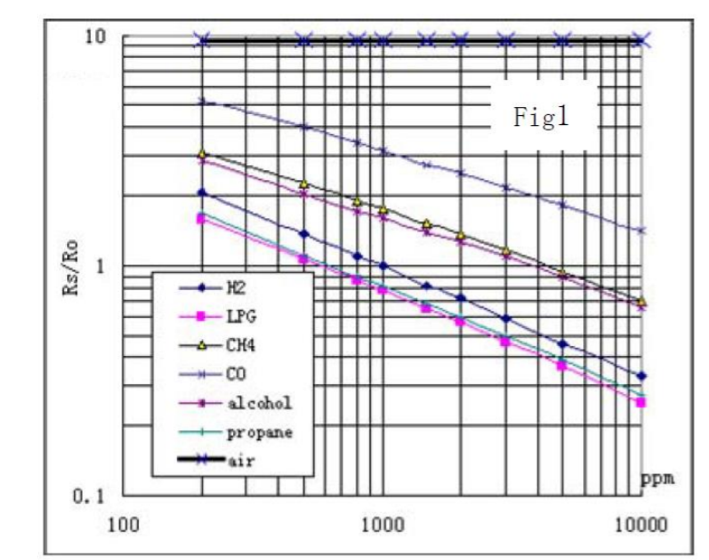

Do kalibracji tego została użyta kolejna zależność:



Gdzie:   
RS – rezystancja na czujniku,  
Vc - napięcie zasilające, nie większe niż 24V,   
VRL - napięcie robocze, wyjściowe, zależne od stanu środowiska,   
RL - rezystor obciążeniowy.

Układ elektroniczny sensora:

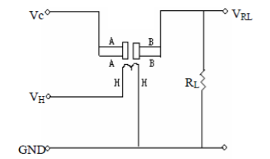



Z charakterystyki zostały wzięte dwa punkty krańcowe: x2 = 10000, x1= 200, y2 = 1.6, y1 = 0.26, wówczas; x2 = log 10000 = 4, x1 = log 200 = 2.3, y1 = log1,6 = 0.2, y2 = log 0.26 = -0.58,   
to;   
a = -0.46

Znając nachylenie oraz wybrane współrzędne bazowe x1, y1 na prostej możemy dla dowolnej wartości rzędnej y wyznaczyć wartość odciętej x, czyli odwzorowania rezystancji Rs na stężenie gazu w ppm:

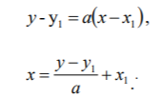

Osie charakterystyki sensora przeskalowano na miarę logarytmiczną, więc:

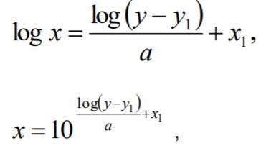

Gdzie:  
x- stężenie gazu w ppm,  
y = RS / R0

* 1. **Zastosowanie czujnika w praktyce:**

Zależy mi na dobraniu odpowiednich poziomów alarmów na naszym urządzeniu dlatego zrobiłem rozeznanie, jaka jest zależność pomiędzy ludzkim zdrowiem a stężeniem gazów w powietrzu.

Badania zrobione dla CO, które także jest wykrywane przez czujnik.

|  |  |
| --- | --- |
| Stężenie | Działanie: |
| <100 ppm | Brak większego wpływu na ludzi i zwierzę |
| >100 ppm | Lekki ból głowy przy ekspozycji przez 2-3 godziny |
| >1 000 ppm | Zawroty głowy po 45 minutach wdychania, po 2 godzinach możliwa śpiączka |
| >10 000 ppm | Utrata przytomności po 2 minutach, po 20 min możliwy zgon |

1. **Dobór elementów:**

Kwestią kluczową przy doborze elementów jest zasilanie układu. Płytka programowalna, wyświetlacz LCD, czujnik oraz elementy sygnalizujące muszą być zasilane bateryjnie.

Zdecydowałem się użyć następujących elementów:

* 1. **Płytka programowalna FRDM-KL05Z:**

Parametry płytki, które nas interesują w projekcie:

rdzeń: 32-bit ARM Cortex-M0+

pamięć: 32 KB flash

4KB SRAM

piny analogowe: wbudowany 12-bitowy przetwornik ADC

timery: jeden 6-kanałowy Timer/PWM moduł

2-kanałowy Periodic Interrupt Timer (PIT)

system tick timer

komunikacja: 8-bitowy SPI (Serial Peripheral Interfaces)

złącze programowalne mini USB

Do realizacji układu zdecydowałem się użyć płytki FRDM-KL05Z także ze względu na:

* Możliwość zasilania bateryjnego
* Dostępność na Uczelni

Układ można zrealizować także na Arduino Nano co znacznie zmniejsza rozmiar całego układu ale wymaga dodatkowych zmian kodzie a dokładnie w sterowaniu pinami.

* 1. **Moduł modMQ-2 z czujnikiem stężenia gazów palnych i dymu:**

Czujnik stężenia gazów jest jednym z najważniejszych elementów całego układu, to on jest głównym źródłem danych z otoczenia. Czujnik musi badać stężenia wszystkich gazów palnych oraz dymu a nie poszczególnych z nich. Sam czujnik powinien być możliwy do wymiany oraz łatwo dostępny na runku. Dzięki sprecyzowanym założeniom na początku projektu porównywaliśmy czujniki w tych kategoriach co pozwoliło nam dobrać najbardziej odpowiedni. Zebrałem najbardziej popularne modele czujników i stworzyliśmy ich porównanie.

|  |  |  |  |
| --- | --- | --- | --- |
|  | modMQ-5 | modMQ-2 | Analog CO/Combustible Gas Sensor (MQ9) |
| Cena: | 7,90 zł | 8,90 zł | 37,43 zł |
| Wykrywane gazy: | LPG, Metan, Tlenek węgla, Alkohol | LPG, Butan, Propan, Metan, Etanol, Wodór,  Dym | LPG, Metan, CO(bardzo czuły), Propan |
| Zasilanie: | 5V | 5V | 5V |
| Temperatura pracy: | od -10 do 50 °C | od -20 do 50 °C | od 18 do 22 °C |
| Zakres pomiarowy: | od 300 do 10 000 ppm | do 10 000 ppm | od 100 do 10 000 ppm |
| Możliwość regulacji: | tak | tak | tak |
| Wymiary: | 32 x 20 x 22 mm | 32 x 20 x 22 mm | 36,4 x 26,6 mm |
| Czas nagrzewania: | 60s | 60 s | 60-90 s |
| Producent: | Inny | Inny | Gravity |

Jednostką do pomiaru czułości jest ppm (ang*. parts per milion*) czyli liczba części na milion, która wskazuje stężenie gazu w powietrzu

Zdecydowałem się na wybór czujnika modMQ-2 ze względu na cenę, dostępność, ilość wykrywanych substancji, duży zakres temperatury pracy oraz

* 1. **Wyświetlacz LCD 2x16 znaków:**

Do przejrzystej i przyjaznej dla użytkownika komunikacji używam wyświetlacza LCD dwa razy po szesnaście znaków. Dzięki temu będzie można podawać aktualny poziom stężenia gazów niebezpiecznych lub komunikować o stanach czy ewentualnych problemach.

* 1. **Moduł I2C wyświetlacza LCD 1602:**

Zdecydowałem się na użycie magistrali I2C do podłączenia LCD z układem. Jest to szeregowa dwukierunkowa magistrala służąca do przesyłania danych. I2C używa wyprowadzeń SDA (Serial Data Line) oraz SCL (Serial Clock Line), które są dostępne na płytce FRDM-KL05Z. Dzięki takiemu rozwiązaniu zmniejszamy ilość potrzebnych połączeń dla wyświetlacza LCD z ponad 10 do zaledwie 4. W projekcie użyłem bibliotek potrzebnych do kontroli LCD poprzez właśnie I2C.

* 1. **Pozostałe:**

Poza płytką, detektorem (czujnikiem) oraz LCD wraz z modułem I2C użyje też diod LED w kolorach czerwonym, żółtym oraz zielonym, a także głośnik/buzzer do sygnalizacji. Dzięki tym elementom będziemy mogli komunikować aktualne stany działania układu. Do bezpiecznego działania diod LED zostaną wykorzystane rezystory 1 kOhm.

Docelowo:

dioda zielona – poprawne działanie układu, brak zagrożenia, stężenie gazów w normie

dioda żółta – problem działania układu

dioda czerwona (świeci się) – podwyższone stężenie gazu

dioda czerwona (miga) – stężenie przekroczone, zagraża życiu

buzzer – włącza się gdy stężenie gazu zacznie zagrażać życiu (wtedy gdy zaczyna migać dioda czerwona)

1. **Informacje o działaniu elementów oraz zasady połączeniowe:**
   1. **Diody LED działanie, łączenie i budowa**

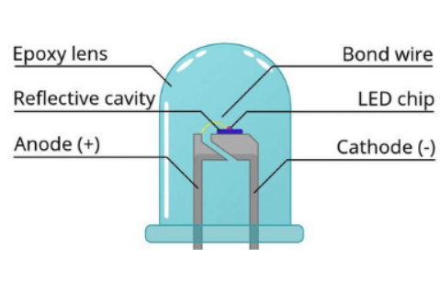

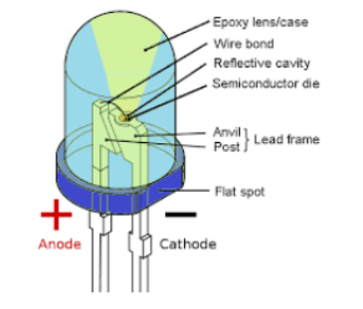

W schemacie diody oraz buzzer będą aktywowane stanem niskim dlatego ważne jest aby nie pomylić połączenia elementów. Niepoprawne podłączenie elementów może spowodować ich uszkodzenie. Dodatkowym zabezpieczeniem przy dodach będzie rezystor, który ograniczy prąd pobierany przez diody.

Przyjąłem prąd 7mA z tolerancją do 0.3 mA jako optymalny prąd dla diody i korzystając ze wzoru prawo Ohma dobraliśmy rezystory.

przy Udiody = 2,2V (czerwona) do 3,7V (zielona)

Dzięki temu ustaliłem, że rezystor potrzebny do bezpiecznego działania układu wynosi około 1kOhm.

* 1. **Czujnik pomiarowy**

Dzięki wiedzy ze wstępu teoretycznego zaimplementowałem system alarmowy w kodzie programu. Ze względu na bardzo skomplikowaną funkcję zwracającą ppm postanowiłem użyć czterech zakresów stężenia gazu, którym odpowiadają zakresy napięć na wyjściu czujnika. Wszystkie wartości napięć jakim odpowiada dany próg ppm zostały wyliczone korzystając ze wzoru końcowego zawartego we stępie teoretycznym:

* poniżej 0,49 V Poziom Normalny zielony led, brak syreny
* od 0,49 do 1,18 V Poziom > 100ppm żółty led, brak syreny
* od 1,18 do 2,1 V Poziom > 1 000 ppm czerwony led, syrena co 400ms
* od 2,1 do 5 V Poziom > 10 000 ppm żółty i czerwony led, syrena co 200ms

1. **Schemat układu:**
   1. **Schemat:**

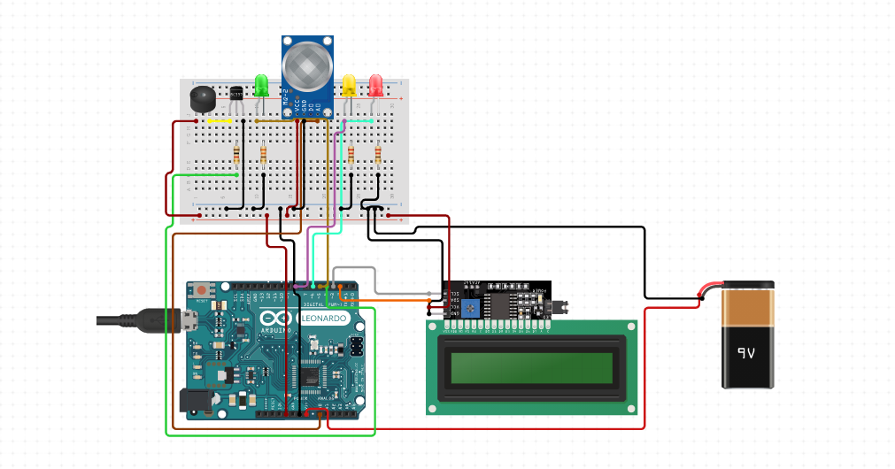

Powyższy schemat jest schematem poglądowym a finalne rozmieszczenie elementów może się różnić. Płytką na której będzie realizowany projekt jest FRDM-KL05Z a nie widoczne na schemacie Arduino Leonardo.

* 1. **Opis połączeń:**

LCD przez I2C: SDA (I2C ) – SDA (płytka)

SCL (I2C ) – SCL (płytka)

VCC, GND

Czujnik: A0 Output (czujnik) – PTA0 (płytka)

VCC, GND

LED R (czerwony) PTB 11

LED Y (żółty) PTB 6

LED G (zielony) PTB 7

BUZZER PTA 11

1. **Źródła:**
2. <http://www.kamami.pl>– porównanie cen, parametrów czujników,

dostęp z dnia 8.12.2020

1. HANWEI ELECTRONICS CO.,LTD –„MQ-2” – Technical Data, dostęp z dnia 8.12.2020
2. [www.wikipedia.pl](http://www.wikipedia.pl), dostęp z dnia 8.12.2020
3. <http://www.circuito.io>– Circuit Design App, edystor schematów, dostęp z dnia 12.12.2020
4. [www.mikrokontroler.pl](http://www.mikrokontroler.pl), forum branżowe, dostęp z dnia
5. <https://components101.com/articles/introduction-to-gas-sensors-types-working-and-applications> , dostęp z dnia 14.12.2020
6. <https://cdn.fbsbx.com/v/t59.2708-21/130934771_849321512573334_3468342575278215469_n.pdf/145_004_A_EiT_WSZELAK.pdf?_nc_cat=106&ccb=2&_nc_sid=0cab14&_nc_ohc=E9d8l75EwHYAX-c8h2H&_nc_ht=cdn.fbsbx.com&oh=2052ad80f0e3b172e682cd3fc590aba5&oe=5FE3D5DE&dl=1>, dostęp z dnia 17.12.2020
7. <https://www.ppoz.pl/rozpoznawanie-zagrozen/1093-ale-czad> , dostęp z dnia 29.12.2020